ACTIVIDADES PROPOSTAS PARA OS NENOS/AS DE 6º INFANTIL DURANTE A SEMANA DO 4 AO 8 DE MAIO

OLA FAMILIAS!:
ESTA SEMANA IMOS DEIXAR QUE OS NENOS/AS USEN A SÚA CREATIVIDADE, IMAXINACIÓN….PARA ISO PROPOÑO QUE ELES SÓS ESCRIBAN ALGUNHAS IDEAS DE COMO FACERLLE UNHA TRAVESURA AO CORONAVIRUS PARA QUE MARCHE, QUE XA ESTAMOS MOI CANSOS DE QUE ANDE PRETO DE NÓS.
SEGURAMENTE TERÁN MOI BOAS IDEAS!!!!!!

AGORA XA ESTAMOS NUN MES NOVO (MAIO). QUE OBSERVEN O CALENDARIO. NESTE MES IMOS A CELEBRAR DENTRO DE POUCOS DÍAS AS LETRAS GALEGAS. XA LLO PODEDES COMENTAR… QUE SE FIXEN CANTOS DÍAS TEN ESTE MES, SE HAI ALGÚN ACONTECEMENTO IMPORTANTE PARA ELES… QUE DIGAN CAL É O MES SEGUINTE, CAL FOI O ANTERIOR…QUE CONTEN OS DÍAS QUE FALTAN PARA O CAMBIO DE ESTACIÓN (VERÁN)…EN DIFINITIVA, TRABALLAR UN POUCO O CALENDARIO CON ELES.
SEGUINDO COAS POESÍAS DA SEMANA ANTERIOR, NESTA O QUE SE ANIME PODE INVENTAR ALGÚN PAREADO.
EXPLICÁDELLE POR ENCIMA O QUE É (QUE 2 VERSOS RIMAN, QUE SE REPITEN OS SONS) PODEDES PINCHAR NO ENLACE SEGUINTE PARA XOGAR COAS RIMAS
https://youtu.be/TR7HZ43lwl8

EXEMPLOS:
TÚ QUERÍAS QUE YO TE DIJERA
EL SECRETO DE LA PRIMAVERA.

EL RATÓN PEPÓN
DICE QUE SALTES UN MONTÓN

A MAMÁ DE NOELA
ESTÁ ESPERANDO NA CANCELA.

DÉIXOVOS NOS ADXUNTOS UNHAS FICHIÑAS PARA TRABALLAR A LECTOESCRITURA (LETRA L) E A LÓXICO- MATEMÁTICA (REPASO DO Nº 8, SUMAS E RESTAS E DECENAS).
TAMÉN COMENTARVOS QUE NO APARTADO DO DEPARTAMENTO DE ORIENTACIÓN CONTADES CUNHA SERIE DE XOGOS DE ATENCIÓN QUE ESTARÍAN BEN PARA OS NENOS/AS DE 5 ANOS. O QUE ESTÉ INTERESADO PODE BOTARLLE UN VISTAZO…
UN SAÚDO E MOITOS BICOS PARA TODOS/AS OS NENOS/AS.
CARMEN

MANUALIDADES:
AGORA QUE VEN O BO TEMPO PODEMOS FACER ESTOS BARQUIÑOS CON CORCHOS E POÑELOS A FROTAR NA AUGA…PODEMOS XOGAR A FACER CARREIRAS…
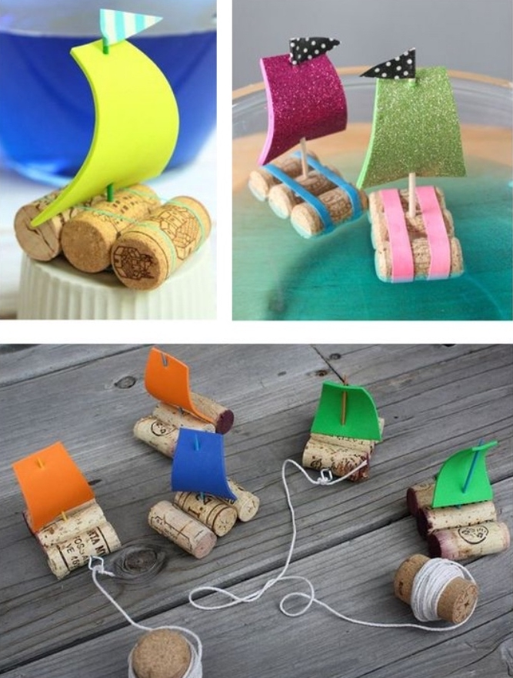

OS NENOS/AS PODEN DECORAR BOTES QUE TEÑADES POLA CASA E FACER DIVERTIDOS ATRAPASOÑOS.

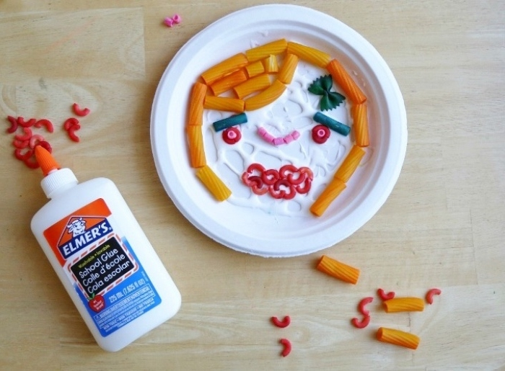
CON DIFERENTES PASTAS PODEDES FACER COMPOSICIÓNS (CARAS…)

